Para que serve as teclas?
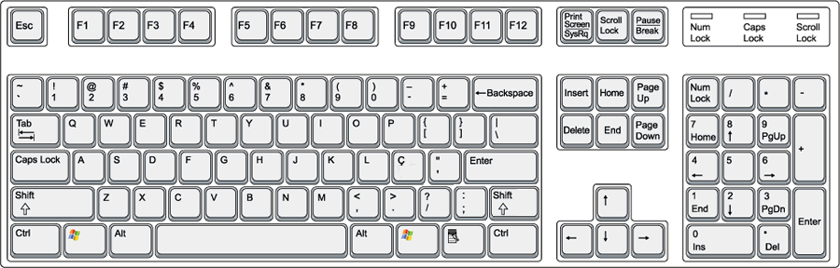
Teclas azuis:

Tecla vermelha:

Tecla amarela:

Teclas verdes:

Tecla laranja:

Tecla roxa:

Tecla cinza (delete):

Tecla vinho (backspace):

